TÍTULO DO RESUMO EXPANDIDO
Subtítulo

TÍTULO DO RESUMO EM INGLÊS
Subtítulo em inglês

Nome completo do Autor
Fatec Jahu – CST em xxxxxxxx, e-mail institucional@aluno.cps.sp.gov.br
Nome completo do Autor
Fatec Jahu – CST em xxxxxxxx, e-mail institucional@aluno.cps.sp.gov.br
Nome completo do Autor
Fatec Jahu – CST em xxxxxxxx, e-mail institucional@aluno.cps.sp.gov.br

DOI:

Resumo
O resumo deve ser escrito em português, fonte Times Nem Roman 11, em espaço simples, ser um texto sintético que inclui as ideias principais do trabalho, ou seja, os objetivos, a metodologia, os resultados e as conclusões, permitindo que se tenha uma visão sucinta do todo, principalmente das questões de maior importância e das conclusões a que se tenha alcançado. Deve ser redigido em parágrafo único, mas sem a entrada de parágrafo. Deve possuir, no mínimo, 150 e, no máximo, 250 palavras.

Palavras-chave: mínimo 3 e máximo 5. Diferentes das contidas no título do artigo. Separadas por ponto. Inicial de cada palavra em maiúsculo.
Abstract
O abstract deve ser a tradução do resumo para a língua inglesa, mantendo-se as formatações, tipo de letra Times Nem Roman tamanho 11, em espaço simples. Deve possuir também, no mínimo, 150 e, no máximo, 250 palavras.

Keywords: É a tradução das Palavras-chave para a língua inglesa, mantendo-se a formatação, Times New Roman 11, separadas por ponto. Inicial de cada palavra em maiúsculo.

1. Introdução
Este é o modelo de resumo expandido para submissão de trabalhos para a Edição Especial da Fatecnológica referente ao IV Congresso de Tecnologia da Fatec Jahu. O trabalho deverá ser escrito no editor de texto WORD, sem o uso de macros e conter entre 4 e 8 páginas incluindo as referências. Os arquivos devem ter no máximo 3 Mb e devem ser verificados quanto a presença de vírus.
Deve-se usar espaçamento 1,5 (um e meio) e tipo de letra Times New Roman, tamanho 12 para o texto principal e tamanho 10 para o resumo e referências. A tabulação deverá ser padrão (1,25 cm) conforme este template.
Os títulos devem ser redigidos em negrito com caixa alta com tipo de letra Times New Roman tamanho 14, conforme modelo. Caso seja necessário um subtítulo, este deverá estar com espaçamento simples, também em Time New Roman tamanho 12.
O trabalho deve ser submetido em português. Seguem as orientações para a elaboração da introdução:

A Introdução deve ser clara, contextualizando e justificando o problema, e apresentando o(s) objetivo(s) do trabalho.
Na introdução, o aluno deverá apresentar o tema do Trabalho de Conclusão de Curso (TCC) ou do projeto de embarcação, contextualizando o assunto e demonstrando sua importância para a área de conhecimento e para a formação profissional. Inicialmente, recomenda-se uma breve apresentação do contexto em que o projeto está inserido, destacando aspectos técnicos, científicos, tecnológicos, econômicos ou ambientais relacionados ao tema.

Em seguida, deverá ser apresentado o problema que motivou o desenvolvimento do trabalho, esclarecendo a necessidade que se pretende atender ou a questão que se deseja investigar. O aluno deverá justificar a escolha do tema, destacando sua relevância e, quando pertinente, as possíveis contribuições do projeto para a área de atuação.
A introdução também deverá apresentar o objetivo geral do trabalho, indicando claramente o que se pretende desenvolver, projetar, construir, analisar ou investigar. Quando necessário, poderão ser mencionados os principais objetivos específicos que orientarão as etapas do projeto.
As informações apresentadas deverão, sempre que possível, ser fundamentadas em referências bibliográficas, como artigos científicos, livros, normas técnicas e outras fontes confiáveis, devidamente citadas ao longo do texto.

Para projetos de embarcação, recomenda-se apresentar a finalidade da embarcação, seu tipo, as condições previstas de operação e os principais requisitos que orientarão seu desenvolvimento, como capacidade de carga, dimensões, estabilidade, propulsão, segurança e eficiência operacional, conforme o escopo do projeto.

Importante: Como os trabalhos poderão estar em diferentes estágios de desenvolvimento, não é necessário apresentar resultados definitivos nesta seção. A introdução deverá permitir que o leitor compreenda o que está sendo estudado, por que o projeto é importante, qual problema se pretende resolver e quais objetivos deverão ser alcançados.

As equações devem estar centralizadas, com a numeração alinhada à direita. Elas devem ser separadas do texto por espaçamento simples, antes e depois, conforme
Tabelas devem ser centralizadas e citadas como Tabela “X”, onde “X” é o número em algarismos arábicos na ordem de aparição da tabela no texto, por exemplo, por exemplo, Tabela 1. As tabelas devem ser separadas do texto com uma linha simples, acima e abaixo das mesmas, sem fechamento lateral.
Tabela 1. Lista de materiais Carrinho de Mão
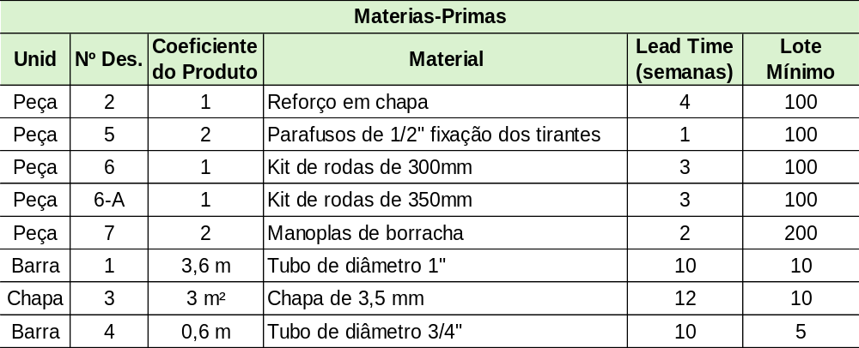
Fonte: Autor (ANO).

As figuras devem apresentar boa qualidade visual e serem citadas no texto, devem estar preferencialmente próximas ao parágrafo onde são citadas. O título das figuras deve seguir o mesmo padrão, centralizado e posicionado acima, conforme exemplo na Figura 1 e as fontes logo abaixo, à esquerda, com tipo de letra Tomes New Roman tamanho 10.

Figura 1. Exemplo do Carrinho de Mão
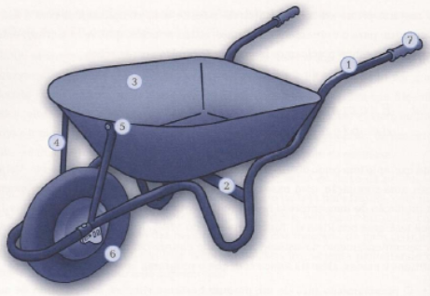
Fonte: Adaptado de Paranhos Filho (2007)

2 Materiais e Métodos
Nesta seção, o aluno deverá descrever como o Trabalho de Conclusão de Curso (TCC) ou o projeto de embarcação está sendo ou será desenvolvido, apresentando os materiais, métodos, ferramentas e procedimentos utilizados para alcançar os objetivos propostos. A descrição deverá ser clara, objetiva e organizada, permitindo que o leitor compreenda as etapas de desenvolvimento do trabalho.

Inicialmente, deverão ser apresentados os materiais, equipamentos, instrumentos, softwares e recursos tecnológicos utilizados ou previstos para a execução do projeto. Dependendo da natureza do trabalho, poderão ser mencionados programas computacionais, instrumentos de medição, equipamentos laboratoriais, materiais de construção, normas técnicas, bancos de dados e referências utilizadas no dimensionamento ou na análise do projeto.

Em seguida, o aluno deverá explicar a metodologia adotada, descrevendo a sequência de atividades necessárias para o desenvolvimento do trabalho. Essas atividades poderão envolver pesquisa bibliográfica, levantamento de requisitos, elaboração de desenhos técnicos, cálculos de engenharia, modelagem matemática, simulações computacionais, dimensionamento de componentes, construção de protótipos, realização de ensaios experimentais e análise de dados, conforme as características e os objetivos do projeto.

Para projetos de embarcação, recomenda-se descrever os procedimentos utilizados para a definição dos requisitos de projeto, escolha das características principais da embarcação, estimativa de dimensões, cálculos de deslocamento, flutuabilidade, estabilidade, resistência ao avanço, propulsão e demais análises pertinentes. Também deverão ser indicados os softwares de desenho, modelagem e simulação empregados, bem como as normas e os critérios técnicos adotados, quando aplicáveis.

Importante: Como os trabalhos poderão estar em diferentes estágios de desenvolvimento, o aluno deverá distinguir claramente as atividades já realizadas, aquelas que estão em andamento e as que ainda serão executadas. Não é necessário que todos os procedimentos estejam concluídos, mas a metodologia deverá demonstrar que existe um planejamento técnico e científico coerente com os objetivos do projeto.

3. Resultados e Discussão
Nesta seção devem ser apresentados os resultados obtidos, de forma clara e padronizada, com detalhes suficientes para endossar as conclusões. Podem ser na forma de Tabelas, Figuras ou Gráficos. Nesta seção, o aluno deverá apresentar e discutir os resultados obtidos até o estágio atual de desenvolvimento do Trabalho de Conclusão de Curso (TCC) ou do projeto de embarcação, mesmo que o trabalho ainda não esteja concluído. O objetivo é demonstrar os avanços alcançados, analisar as informações disponíveis e relacionar os resultados aos objetivos inicialmente propostos.
Inicialmente, deverão ser apresentados os resultados parciais já obtidos, que poderão incluir levantamentos bibliográficos, dados coletados, cálculos preliminares, desenhos técnicos, modelos matemáticos, simulações computacionais, ensaios experimentais, dimensionamentos, protótipos ou outras atividades desenvolvidas. Recomenda-se organizar essas informações de maneira clara, utilizando tabelas, gráficos, figuras, fotografias ou diagramas, sempre acompanhados de explicações que facilitem sua interpretação.
Em seguida, o aluno deverá realizar uma discussão dos resultados apresentados, explicando seu significado e sua contribuição para o desenvolvimento do projeto. Sempre que possível, os resultados deverão ser comparados com informações encontradas na literatura científica, normas técnicas, valores de referência ou requisitos estabelecidos inicialmente. É importante destacar se os resultados obtidos estão de acordo com o esperado, identificar possíveis diferenças e discutir suas causas. Na discussão podem ser indicados as possíveis limitações do estudo.
Novamente é importante que seja garantida a qualidade das imagens e dos dados aqui inseridos.
Para projetos de embarcação, poderão ser apresentados resultados preliminares relacionados à definição das características principais da embarcação, dimensões, capacidade de carga, deslocamento, estabilidade, resistência ao avanço, potência propulsiva, arranjo geral, desenhos técnicos e modelos tridimensionais. O aluno deverá explicar como esses resultados contribuem para o atendimento dos requisitos do projeto e quais aspectos ainda necessitam de avaliação ou aperfeiçoamento.

Para trabalhos em fase inicial ou intermediária, quando ainda não houver resultados experimentais ou computacionais definitivos, poderão ser apresentados os resultados dos estudos preliminares, as decisões técnicas fundamentadas, as alternativas de solução investigadas e os avanços metodológicos efetivamente alcançados. Também poderão ser discutidos os resultados esperados nas próximas etapas, desde que estejam claramente identificados como previsões ou expectativas, e não como resultados já comprovados.

É importante que o aluno apresente uma análise crítica dos resultados, destacando suas limitações, possíveis fontes de erro, dificuldades encontradas e aspectos que ainda precisam ser investigados. A discussão deverá demonstrar a compreensão dos fenômenos, procedimentos ou critérios técnicos envolvidos, evitando apenas descrever figuras, tabelas ou valores numéricos.

Importante: Não é necessário que o projeto esteja concluído para que esta seção seja elaborada. Entretanto, o aluno deverá distinguir claramente os resultados efetivamente obtidos, as análises ainda em desenvolvimento e os resultados esperados. Não deverão ser apresentados resultados hipotéticos como se tivessem sido comprovados experimentalmente ou por simulação.

5 Considerações Finais
Devem informar se foi alcançado o objetivo proposto na introdução e estabelecer o significado do trabalho e sua contribuição para as discussões sobre o tema. O problema de pesquisa e objetivos podem ser retomados e respondidos nesta seção.
Nesta seção, o aluno deverá apresentar uma síntese do desenvolvimento do Trabalho de Conclusão de Curso (TCC) ou do projeto de embarcação, destacando os principais avanços alcançados, as contribuições do estudo e as perspectivas para sua continuidade. Como os trabalhos poderão estar em diferentes estágios de desenvolvimento, as considerações finais deverão refletir a situação atual do projeto, sem a necessidade de apresentar conclusões definitivas.
Inicialmente, o aluno deverá retomar brevemente o objetivo geral do trabalho, indicando em que medida as atividades realizadas até o momento contribuíram para seu atendimento. Deverão ser destacados os principais resultados parciais, as soluções desenvolvidas, os conhecimentos adquiridos e os aspectos técnicos ou científicos considerados mais relevantes.

Em seguida, recomenda-se apresentar uma avaliação do estágio atual do projeto, identificando os objetivos já alcançados, as dificuldades encontradas e as limitações que ainda precisam ser superadas. Quando houver resultados suficientes, o aluno poderá apresentar conclusões preliminares, desde que estejam fundamentadas nas análises realizadas.

Para projetos de embarcação, poderão ser destacados os avanços relacionados à definição das características da embarcação, dimensionamentos, cálculos de engenharia, desenhos técnicos, simulações e demais atividades desenvolvidas. Também poderão ser mencionadas as adequações necessárias para atender aos requisitos de desempenho, estabilidade, segurança e eficiência operacional, conforme o escopo do projeto.

Para trabalhos em fase inicial ou intermediária, deverão ser apresentadas as perspectivas futuras, indicando as próximas etapas previstas, como a realização de novos cálculos, simulações, ensaios experimentais, construção de protótipos, validação dos modelos ou aperfeiçoamento das soluções propostas.

É importante que o aluno indique quais resultados ainda se espera alcançar e de que maneira a continuidade das atividades poderá contribuir para a conclusão do projeto. As perspectivas apresentadas deverão ser coerentes com os objetivos e com a metodologia adotada.

Importante: As considerações finais não deverão introduzir resultados inéditos ou afirmar conclusões que ainda não foram demonstradas. O aluno deverá distinguir as conclusões sustentadas pelos resultados disponíveis das expectativas relacionadas às etapas futuras.

Agradecimentos
Caso o trabalho esteja alinhado a algum órgão de fomento que apoiaram a pesquisa por meio de projetos de iniciação científica, por exemplo, o número de processo deve ser incluído após um rápido agradecimento.

Referências
A lista de referências deve ser redigida em fonte Times New Roman, em tamanho 10, alinhado à esquerda e com espaço simples. O modelo das referências deve ser o adotado pela norma ANBT 6023:2025.

ABNT – Associação Brasileira de Normas Técnicas. NBR 6023: informação e documentação: referências: elaboração. 3. ed. Rio de Janeiro: ABNT, 2025.

PARANHOS FILHO, M. Gestão da Produção Industrial. Curitiba: Ibpex, 2007.

"O conteúdo expresso no trabalho é de inteira responsabilidade do(s) autor(es)."

